Необходимо сделать внешний отчет по продажем , используя стандартный отчет по продажам
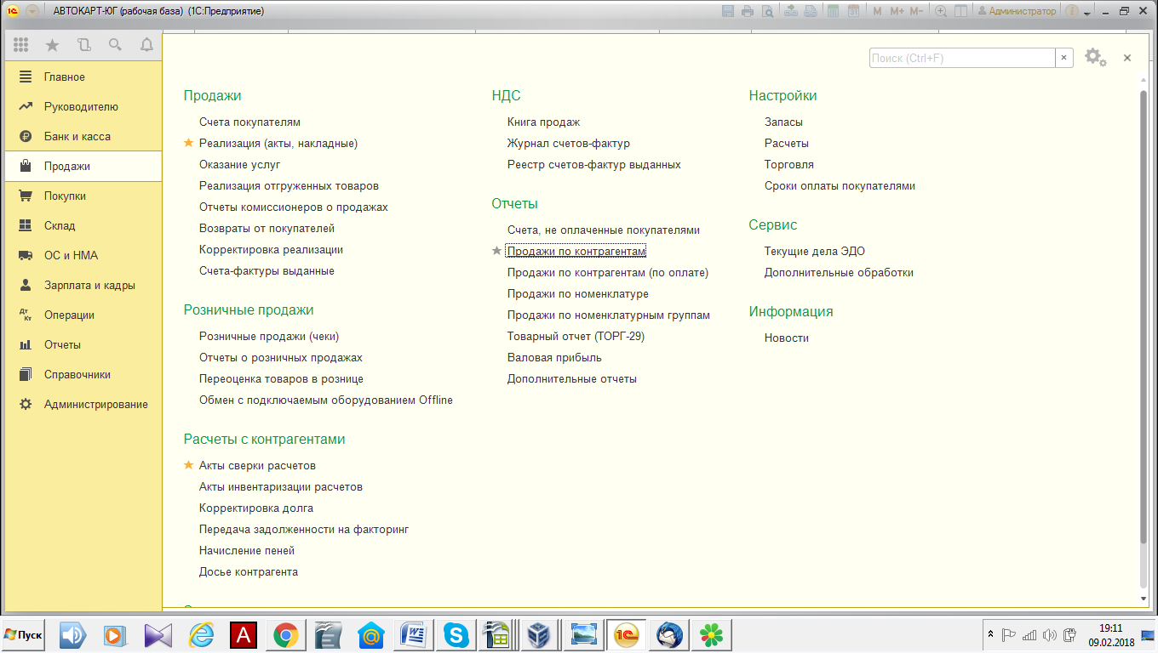

продажи только по количеству
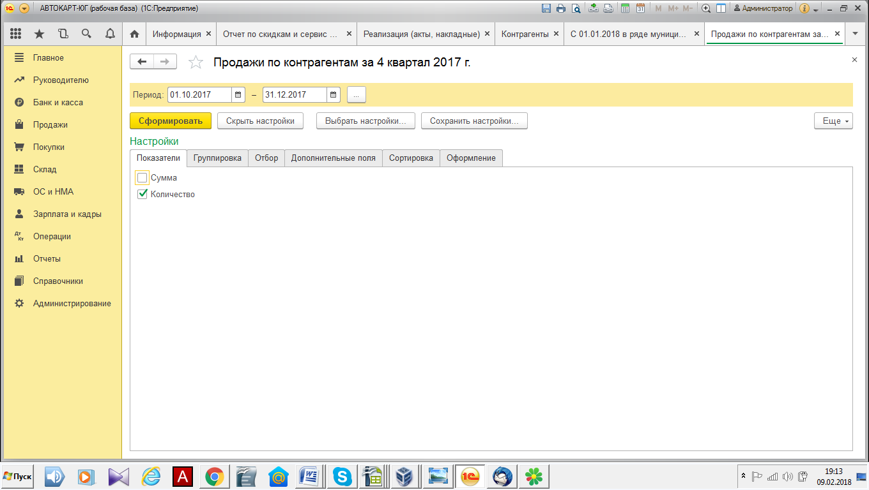

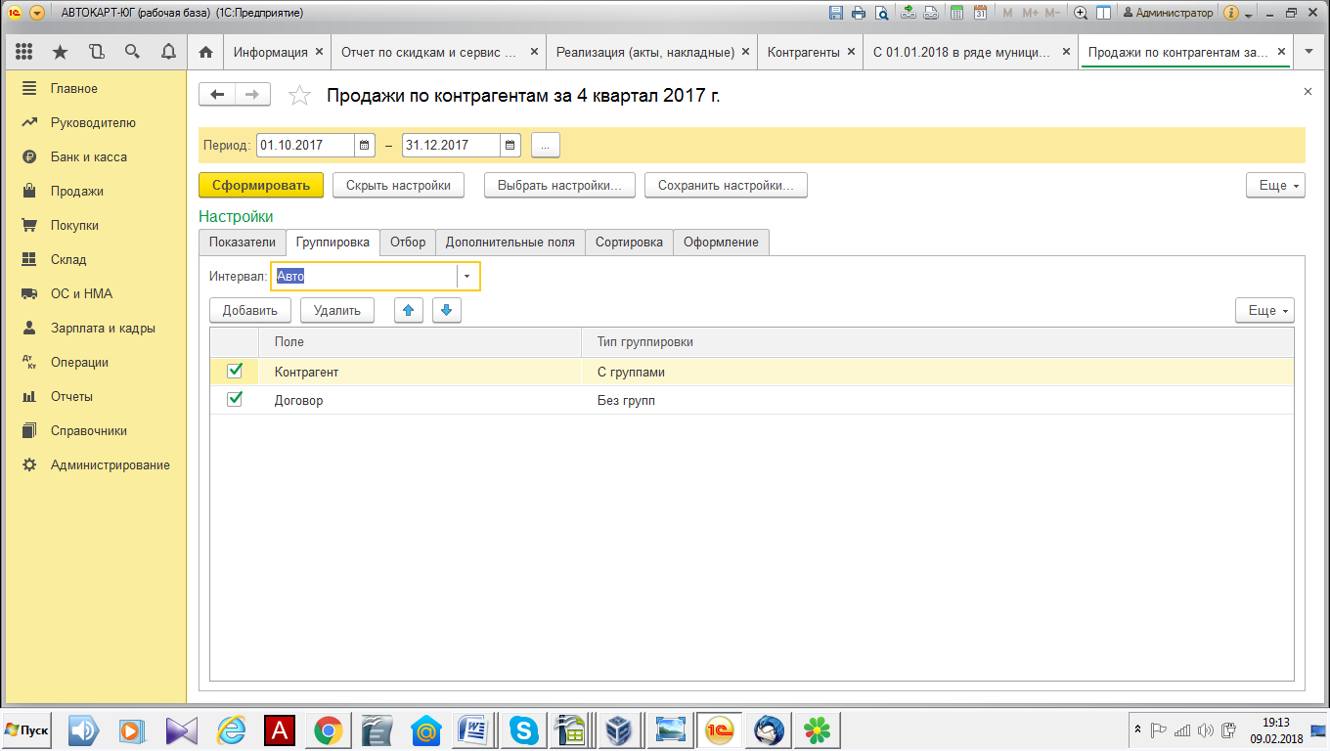

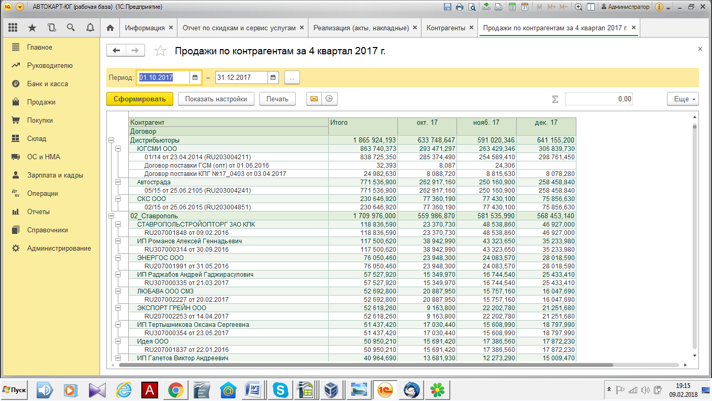

необходимо сделать отчет
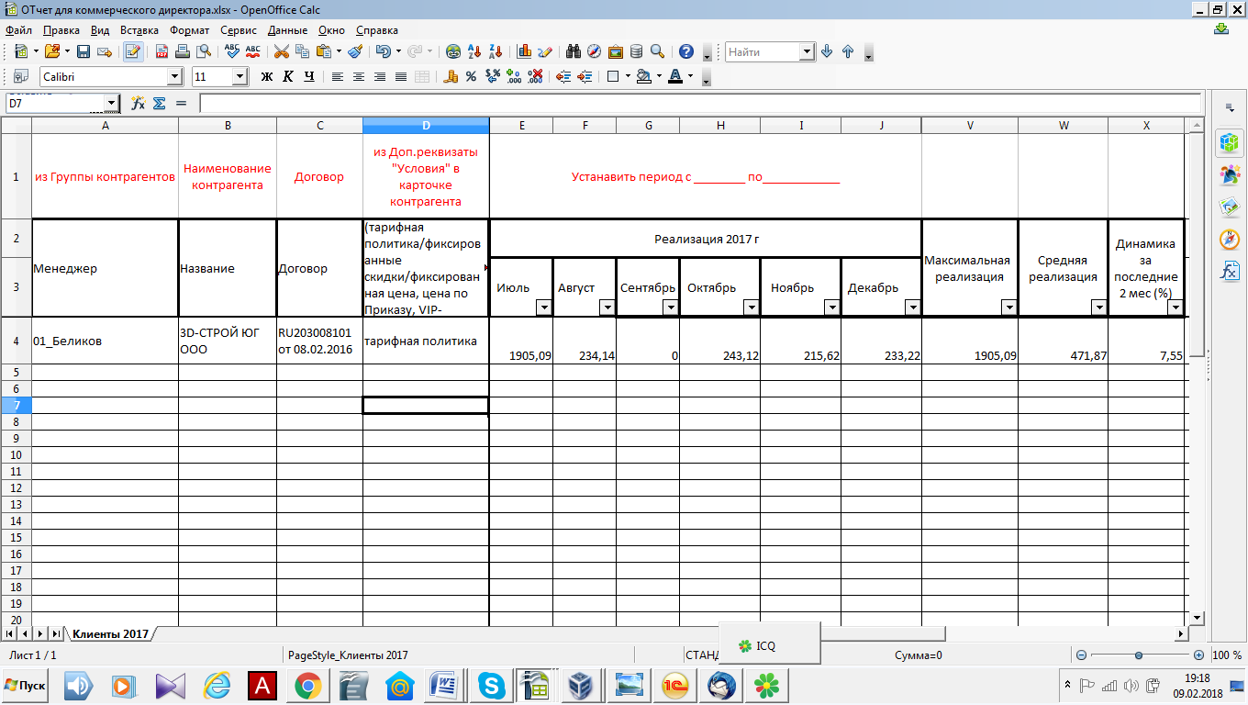
где менеджер это и есть группа контрагентов,
наименование контрагента это имя из карточки контрагента
договор- это справочник договоры
доп реквизит это из карточки контрагента,поле условия, надо просто вывести его содержимое
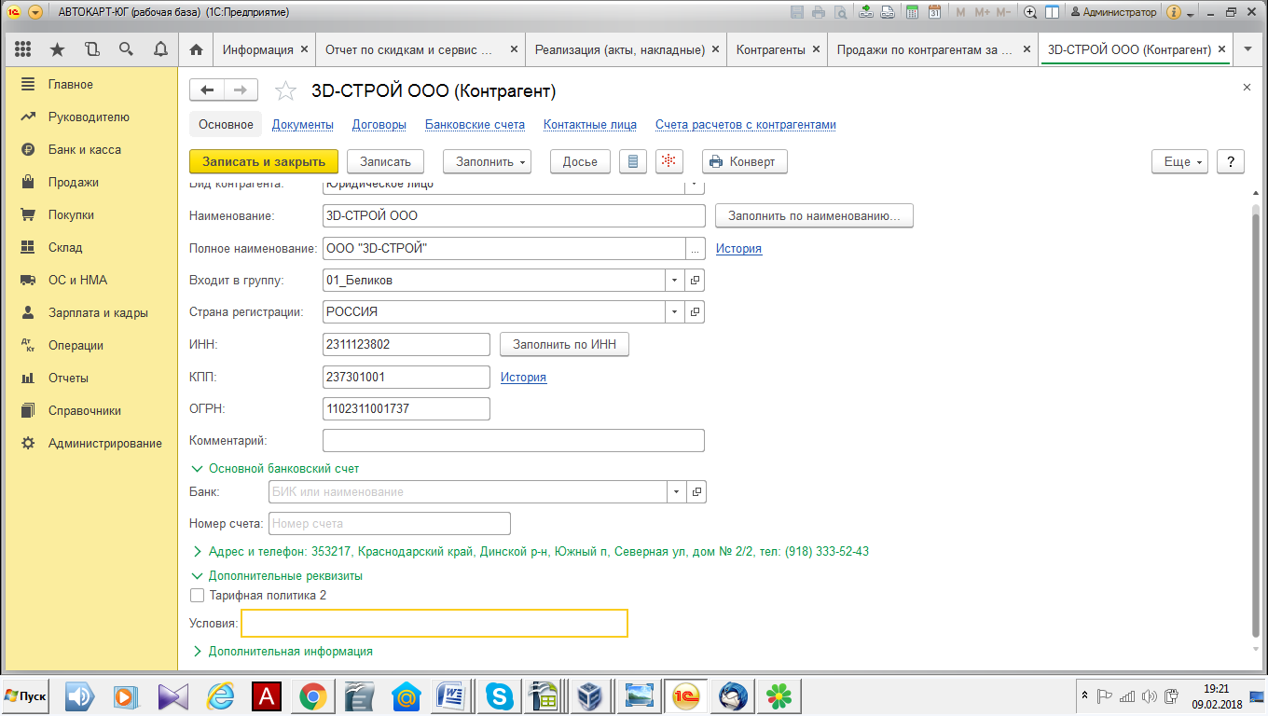

реализация также выводится как и в стандартном отчете по колонкам за период
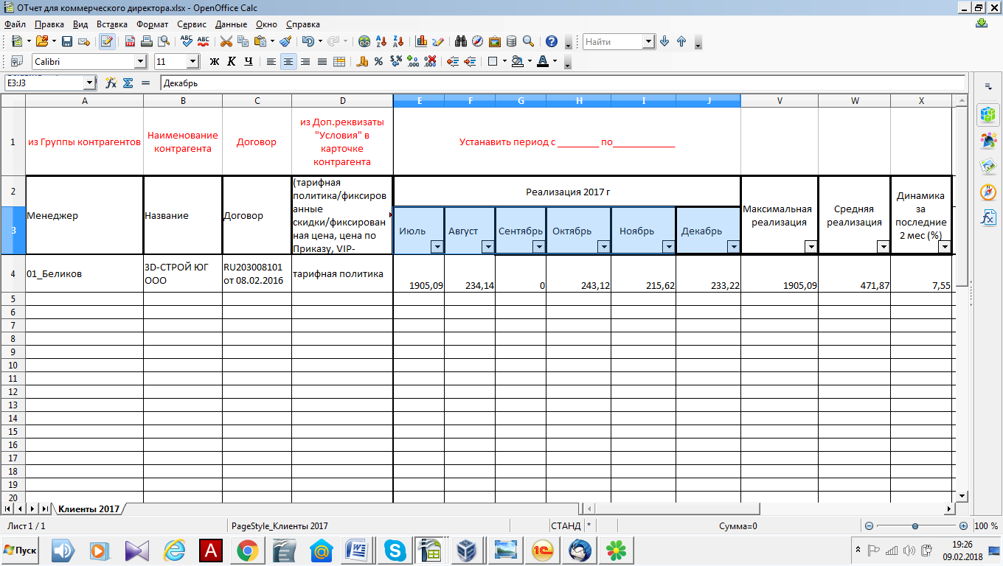
максимальная реализация , это максимальное значение из колонок реализации
средняя реализация , это среднеее значение из колонок реализации
динамика за послении 2 мес считается так : =(J4-I4)/J4*100 , беруться последние два месяца и ищется на сколько процентов последующий, меньше предыдущего

